*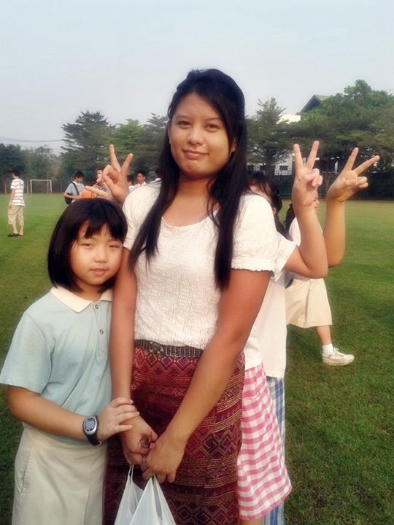****KM ภาคเรียนวิริยะ***

เส้นทางสู่

เล่นมอญซ่อนผ้า เอาผ้าตี**ก้น**

ใช้ผ้าตีทุก**คน**  สนุกเฮฮา

เพื่อน เพื่อนทุกคน ก็วิ่งไม่ทัน ***ครูนิ่ม*** *รังสิยา ปานดำ*

ดีจัง ดีจัง สนุกจังเลย ***ครูภูมิปัญญาภาษาไทย ชั้น ๑***

**ขิง** ด.ญ. มัชชา สถิรมน ป.๑ /๔

**ร้องเล่นริมเลน**

หลังจากจบงาน**ชื่นใจ ได้เรียนรู้**ประจำภาคเรียนวิริยะ ปีการศึกษา ๒๕๕๖ผู้ปกครองของเด็ก ๆ ชั้น ๑ ทุกคนได้ชื่นอกชื่นใจและชื่นชมการ ‘เผยตน’ ของลูกๆ ที่ต่างเปิดเผยตัวตน พร้อมทั้งนำเสนอผลงานอันเป็นผลผลิตจากการไปภาคสนามที่ป่าชายเลนเป็นการสร้างสรรค์โดยใช้ความรู้ที่ได้เรียนในวิชาภูมิปัญญาภาษาไทยตลอดภาคเรียนวิริยะเด็ก ๆ ได้ใช้ Met Before เดิมที่ได้สร้างไว้ในภาคเรียนฉันทะคือการแต่งบทร้องเล่นที่เกี่ยวกับสัตว์ที่ตัวเองเลือก มาสร้างสรรค์บทร้องเล่นที่มีความยาก และไพเราะกว่าเดิม ด้วยการเพิ่มเงื่อนไขให้บทร้องเล่นมีคำคล้องจองอย่างน้อย ๑คู่ และบทร้องเล่นนั้นจะต้องสามารถอธิบายการเล่นในมุมโปรดของตนเองที่ภาคสนามได้ จากที่เห็นข้างต้น คือผลงานบทร้องเล่นประกอบการเล่นมอญซ่อนผ้าของมัชชานักเรียนชั้นป. ๑ / ๔ซึ่งเป็นบทร้องเล่นที่สามารถร้องได้สนุกอธิบายการเล่นของตนเองได้ดี สอดแทรกความสดใสน่ารัก และความสนุกในการเล่นของเด็ก ๆ ไว้ได้อย่างครบถ้วนผ่านภาษาที่สมวัย ทั้งยังมีคำคล้องจองที่แสดงให้เห็นถึงพัฒนาการด้านทักษะการใช้ภาษาที่เพิ่มมากขึ้นในภาคเรียนที่สอง

**ทวนซ้ำ ย่ำMet Before**

ภาคเรียนฉันทะ เด็ก ๆ ได้เรียนรู้การแต่งบทร้องเล่นประกอบการเลือกสัตว์ประจำตัวเอง โจทย์ที่เด็ก ๆ ได้รับคือ สัตว์ที่เลือกจะต้องเป็นสัตว์ที่มีเสียงสระเดียวกับตนเอง และบทร้องเล่นที่แต่งขึ้นมานั้น จะต้องมีการอธิบายรูปร่าง ลักษณะ หรือพฤติกรรมของสัตว์ตัวนั้น ๆ ได้ ซึ่งเด็ก ๆ ได้เรียนรู้มาแล้วจากการเรียนวิชามานุษกับโลก ในส่วนของวิชาภูมิปัญญาภาษาไทย ได้มีการวางแผนการสอนตลอดภาคเรียนโดยสอดแทรกบทอาขยาน บทร้องเล่นและนิทาน เด็ก ๆ จึงซึมซับบทร้องเล่นเหล่านั้นเข้าไปผ่านการ ‘กินครู’ โดยไม่รู้ตัว กระทั่งสามารถถ่ายทอดออกมาเป็นชิ้นงานบทร้องเล่น ’สัตว์ คำ ลำนำ เพลง’ ในภาคเรียนฉันทะ

ในภาคเรียนวิริยะคุณครูได้มีการทบทวนและประเมินการเรียนรู้ของเด็ก ๆ ร่วมกัน และพบว่าควรจะมีการซ้ำทวนเนื้อหาเดิมเพื่อย้ำทักษะทั้งสี่ด้านคือ ฟัง พูด อ่าน เขียนให้แน่น ก่อนจะนำไปสู่เนื้อหาใหม่ โดยเน้นไปที่การแจกลูก ประสมคำ เขียน และคิดคำใหม่ สระพื้นฐานที่เรียนในภาคเรียนนี้ จะเน้นไปที่สระเดิมที่นักเรียนได้รู้จักไปแล้วในภาคเรียนฉันทะ แต่แบ่งสระที่จะเรียนเป็นกลุ่มตามตำแหน่งคือ สระที่อยู่ข้างหน้า(เอ แอ โอ ไอ ใอ) สระที่อยู่ข้างหลัง (อะ อา ออ) สระที่อยู่ข้างบน (อิ อี อึ อือ) สระที่อยู่ข้างล่าง (อุ อู) และสระที่มีสองตำแหน่ง (อำ อัว เอา เออ)เมื่อเรียนเรื่องสระแล้ว คุณครูได้เพิ่มความรู้พื้นฐานเกี่ยวกับคำคล้องจอง ๑ และ ๒ พยางค์โดยมีงานชิ้นสุดท้ายคือการสร้างสรรค์บทร้องเล่นซึ่งเป็นชิ้นงานที่เด็ก ๆ ทุกคนได้เคยทำมาก่อนแล้ว แต่เพิ่มทักษะด้านการเลือกสรรคำคล้องจองมาใส่ในบทร้องเล่น เพื่อให้เกิดพัฒนาการทางด้านภาษาของเด็ก ๆ แม้จะย่ำอยู่บนเนื้อหาเดิม แต่กระบวนการที่แตกต่างออกไป ทำให้เด็ก ๆได้มีโอกาสพัฒนาศักยภาพของตนขึ้นมาจากเดิม

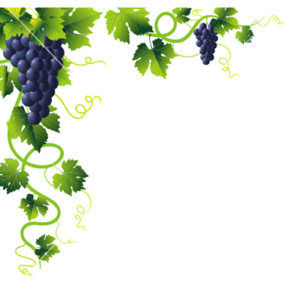

**มุมโปรดสู่การเล่น**

ตั้งแต่ต้นภาคเรียนวิริยะ คุณครูได้พาเด็ก ๆ ไปสนุกกับการเล่นในมุมโปรดของตนเองที่อยู่ในรั้วโรงเรียน แล้วจึงบันทึกคลังคำเกี่ยวกับการเล่นตน แต่งประโยคเกี่ยวกับการเล่น และเขียนลงใบงานเพื่อให้เด็ก ๆ ได้พัฒนาทักษะเกี่ยวกับการคิด และเขียนได้มากขึ้น จากมุมโปรดในโรงเรียนนั้นเอง เด็ก ๆ ได้รับการบ้านโครงงานชิ้นที่ ๑ ให้ไปบันทึกคลังคำ และการเล่นในมุมโปรดที่บ้านตามด้วยการบ้านโครงงานชิ้นที่ ๒ คือการสัมภาษณ์ผู้ปกครองเกี่ยวกับการเล่นในวัยเด็ก โดยสิ่งที่เด็ก ๆ จะได้บันทึกจะเน้นไปที่คลังคำ และประโยคที่เกี่ยวกับการเล่น

นอกจากการบ้านโครงงานแล้ว เด็ก ๆ ยังได้มีโอกาสรู้จักการละเล่นแบบไทย ๆ เช่น มอญซ่อนผ้า กาฟักไข่ ลิงชิงหลัก

ดีดลูกแก้วฯลฯ ผ่านการเล่นในช่วงเช้าก่อนเข้าห้องเรียน ซึ่งการบ้านโครงงานและการละเล่นเหล่านี้ จะเป็นการนำไปสู่โจทย์ที่ซ่อนอยู่ในภาคสนาม‘เล่นริมเลน’ ที่เด็ก ๆ จะได้ไป‘เล่น’ ที่ศูนย์ศึกษาธรรมชาติกองทัพบก (บางปู) เฉลิมพระเกียรติ ๗๒ พรรษา มหาราชินี ในสัปดาห์ที่ ๕ ของภาคเรียนวิริยะนี้

กิจกรรมหลักของหน่วยวิชาภูมิปัญญาภาษาไทยในภาคสนาม ‘เล่นริมเลน’ ครั้งนี้คือการบันทึกคลังคำที่มาจากการทำกิจกรรมตลอดทั้งวันของเด็ก ๆ และให้เด็ก ๆ ได้เลือกมุมโปรดของตนเองเด็ก ๆ ทุกคนจะได้คิดค้นการละเล่นของตนที่เข้ากับมุมโปรดรวมไปถึงเลือกใช้วัสดุ อุปกรณ์ที่มาจากภาคสนามยกตัวอย่างผลงานบทร้องเล่นของ **ข้าวป้าง ด.ญ.ชมบุญ รุ้งกำธรธรรม**ป.๑/๑ ที่คิดการละเล่น

“แข่งดีดลูกแสม” โดยเห็นชัดว่าข้าวป้างได้นำการเล่นดีดลูกแก้วที่เป็น Met before จากการเรียนรู้ที่โรงเรียนมาประยุกต์เข้ากับวัสดุที่อยู่ รอบ ๆ ตัวในภาคสนาม นั่นคือลูกแสมและใบไม้ดังบทร้องเล่นที่ว่า

*มาแข่งดีดลูกแสมกัน****เถอะ*** *คน****เยอะ****เยอะจะสนุกดี*

*มาวางใบไม้เป็นหลุม ดีดลูกแสมให้ใกล้หลุมที่สุด*

*ใครดีดใกล้หลุมที่สุด คนนั้นก็จะชนะไปเลย*

**คลังคำ นำสู่เรื่องราว**

  **คลังคำ** เป็นสิ่งหนึ่งที่เด็ก ๆ ทุกคนได้เก็บสะสมมาตั้งแต่ต้นภาคเรียนวิริยะ โดยเริ่มตั้งแต่คลังคำจากการเล่นที่มุมโปรดในโรงเรียน มุมโปรดที่บ้าน และการละเล่นของผู้ปกครอง หลังจากได้คลังคำนี้แล้ว คุณครูได้ให้นักเรียนนำคลังคำที่ได้มาแบ่งแยกตามตำแหน่งของสระที่ได้เรียนไป และจดบันทึกเป็นแผนภาพคลังคำที่สวยงาม เป็นระเบียบ ที่ภาคสนามก็เช่นกัน เด็ก ๆ ทุกคนจะมีคลังคำที่คุณครูช่วยจดบันทึกตลอดทั้งวันมาจำนวนมาก เมื่อกลับมาที่โรงเรียน คุณครูและเด็ก ๆ จะช่วยกันแบ่งคลังคำเหล่านั้นแยกตามตำแหน่งของสระเพื่อจดบันทึกเป็นแผนภาพคลังคำที่สวยงาม เป็นระเบียบ ข้อดีของการแยกคลังคำตามตำแหน่งสระ คือสามารถนำคลังคำชุดเดียวกันนี้ มาใช้กับการเรียนเรื่องคำคล้องจอง ๑ และ ๒ พยางค์ได้ซึ่งคลังคำชุดนี้สามารถหยิบมาใช้ได้ในการสร้างสรรค์บทร้องเล่นได้เช่นเดียวกัน

*คลังคำที่มากพอจะช่วยให้การสร้างสรรค์และเรียงร้อยคำเป็นเรื่องราวเป็นไปได้ง่ายขึ้น*

**เรียงร้อยบทร้องเล่นให้คล้องจอง**

โจทย์ที่เด็ก ๆ ได้รับจากการแต่งบทร้องเล่นริมเลนครั้งนี้ คือ **ให้นักเรียนแต่งบทร้องเล่นประกอบการเล่นของตน โดยมีเงื่อนไขคือบทร้องเล่นนั้นจะต้องมีคำคล้องจองอย่างน้อย ๑ ตำแหน่ง**เมื่อได้รับโจทย์แล้ว เด็ก ๆ แต่ละคนพยายามแต่งบทร้องเล่นของตนด้วยความมุ่งมั่นเป็นเรื่องน่ายินดีที่ว่า เด็ก ๆ ส่วนใหญ่มีพัฒนาการที่ดีขึ้นจากภาคเรียนฉันทะ การเรียนรู้เรื่องการแจกลูก ประสมคำ ทำให้เด็ก ๆ ส่วนใหญ่พยายามสะกดคำ ประสมคำด้วยตนเองมีความแม่นยำในเรื่องของเสียงพยัญชนะและเสียงสระมากขึ้น แต่ปัญหาที่คุณครูพบและต้องปรับปรุงในภาคเรียนต่อไปคือเรื่องคำคล้องจองเด็ก ๆ หลายคนยังมีความเข้าใจคลาดเคลื่อนและยังไม่เข้าใจเกี่ยวกับคำคล้องจองมากเท่าที่ควรบางส่วนเข้าใจสามารถคิดคำคล้องจองได้แต่ประสบปัญหาเรื่องการแต่งประโยคที่มีคำคล้องจอง และอธิบายการร้องเล่นของตนเองแต่หลังจากให้คำอธิบายเพิ่มเติม เด็ก ๆ ทุกคนสามารถแต่งบทร้องเล่นตามเงื่อนไขได้

หลังจากทุกคนได้บทร้องเล่นริมเลนของตนเองแล้ว เด็ก ๆ ทุกคนจะได้จดบันทึกลงในชิ้นหนังสือ “เล่นริมเลน” ที่จะบอกถึงมุมโปรด ชื่อการละเล่น วิธีการเล่นของตนเอง และบทร้องเล่นของตนเองด้วยลายมือที่สวยงามเป็นระเบียบ ตกแต่งสวยงามเหมาะสมกับบทร้องเล่นของตน

**ชื่นชม ชื่นใจ ผ่าน*ชื่นใจได้เรียนรู้***

เมื่อเด็ก ๆ ทุกคนได้ทำชิ้นงานหนังสือ “เล่นริมเลน” เรียบร้อยแล้ว ถึงเวลาที่เด็ก ๆ จะได้ทำการ “เผยตน” ผ่านงานชื่นใจ เพื่อถ่ายทอดให้ผู้ปกครองได้เห็นถึงกระบวนการเรียนรู้และวิธีการทำงานของตนเอง เส้นทางที่เด็ก ๆ ได้เดินทางตั้งแต่เปิดภาคเรียนวิริยะ เด็ก ๆ ทุกคนจะได้บอกถึงกระบวนการขั้นตอนที่เด็ก ๆ ชื่นชอบ ทำได้ดีและยังต้องพัฒนาเพิ่มเติม เด็ก ๆ จะได้ย้อนกลับไปถึงขั้นตอนทั้งหมดที่ได้ทำ กว่าจะได้เป็นชิ้นงานที่สวยงาม และน่าภาคภูมิใจ ล้วนแล้วแต่ต้องผ่านการเรียนรู้การฝึกฝนทักษะการฟัง พูด อ่าน เขียน และการคิดวิเคราะห์ แม้ว่าเนื้อหาที่เด็ก ๆ ได้เรียนในภาคเรียนนี้จะยังคงย่ำอยู่บน Met before เดิมและใช้เนื้อหาที่คล้ายคลึงกับภาคเรียนฉันทะ แต่กระบวนการที่ต่างออกไปและการได้นำมาใช้งานจริง ทำให้เด็ก ๆ ได้เรียนรู้อย่างแท้จริงสามารถนำศักยภาพของตนเองมาใช้ได้อย่างมีประสิทธิภาพ และพัฒนาทักษะเดิมที่มีอยู่ให้เพิ่มขึ้นพร้อมสำหรับการก้าวไปบนเส้นทางใหม่ที่น่าเรียนรู้ในภาคเรียนจิตตะ

